|  |  |
| --- | --- |
| Higher Nationals Certificate in | |
| Computing | |
| ASSIGNMENT BRIEF | |
| Unit: | *7 Software Development Lifecycles* |
| ***HNC Level 5 Computing*** | |
| Lieu de l’enseignement : **École** **Schulz**, 31-Décembre 8, 1207 Genève, Suisse | |
| Début de l’enseignement : Septembre 2022 | |

|  |  |
| --- | --- |
| **Nom et Prénom Étudiant** |  |
| **No Unité et Titre** | LO3 Undertake a software development lifecycle  LO4 Discuss the suitability of software behavioural design  techniques |
| **Année académique** | 2022-2023 |
| **Tuteur de l’unité** | Salvatore De Simone |
| **Titre de l’évaluation** | Analyste développeur chez DS WEB |
|  |  |
| **Numéro de l’évaluation** | 2 |
| **Date de remise** |  |
| **Date d’échéance** |  |
| **Format à rendre** | | | |
| *Fichier .docx .c .java .pptx .ppt .pdf etc* | | | |

|  |
| --- |
| Résultat d’apprentissage de l’unité (Unit Learning Outcomes) |
| LO3 Undertake a software development lifecycle  LO3 Effectuer un cycle de vie de développement logiciel  LO4 Discuss the suitability of software behavioural design techniques  LO4 Discuter de l'adéquation des techniques de conception comportementale des logiciels |
| **Travail à effectuer** |
| **Présentation du contexte :**  **Partie 1**  DS Web a été chargé de créer un logiciel pour gérer un journal en ligne.  En particulier, il est nécessaire de gérer les utilisateurs qui peuvent être :  *invités* autorisés à lire uniquement certaines pages gratuites,  *inscrits*, dont l'email est connu, qui peuvent accéder à l'ensemble du site avec de la publicité,  et *abonnés* dont les données personnelles sont connues, qui en payant une cotisation accèdent aux pages sans publicité et peuvent commenter les articles. Toute personne, qu'elle soit abonnée ou non, en fournissant ses données personnelles, peut s'inscrire au programme "parrainer un ami" et recevoir un pourcentage de chaque abonnement qu'elle apporte au journal.  En outre, il faut gérer la base de données des articles avec leurs commentaires, les rédacteurs en chef qui affectent et valident les articles des rédacteurs avant de les mettre en ligne.  Votre tâche en tant qu'analyste développeur chez DS WEB consiste maintenant à produire les requis pour le logiciel. Vous devez également préciser les techniques ou processus que vous avez utilisés afin d'obtenir ces requis.  Sur la base des requis établies fournissez les diagrammes : Cas d'utilisation, ERD ... qui peuvent aider à identifier plus clairement le système que vous allez mettre en œuvre et montrez comment les requis peuvent être satisfaites. Votre client souhaite améliorer la qualité du logiciel. Rédigez un rapport qui montre comment la qualité du logiciel pourrait améliorer à partir du traçage des requis et de la conception du logiciel (discutez de deux approches possibles).  **Partie 2**  Rédigez un article, qui sera publié dans un magazine informatique, pour expliquer l'adéquation des techniques comportementales (c'est-à-dire les techniques pour comprendre le comportement des utilisateurs du logiciel) basé sur les aspects clés suivants :   * Pertinence des techniques comportementales des logiciels (avec exemples) * Outils et techniques comportementales * Différence entre une machine à états finis (FSM) et un FSM étendu (fournissant une application d'utilisation pour les deux). * Montrer comment la technique « logiciel axé sur les données » peut améliorer la fiabilité et l'efficacité du logiciel.   ***ANNEXES PEDAGOGIQUES A L’ATTENTION DES CANDIDATS***  Vous devrez répondre de façon à pouvoir être évalués sur les objectifs de compétences finales ci-dessous.  Learning Outcomes By the end of this unit students will be able to :  **LO3 Undertake a software development lifecycle**  Carry out software development lifecycle:  Follow company, team or client approaches to continuous integration, version and source control.  Apply an appropriate software development approach according to the relevant paradigm, e.g. object oriented, event driven or procedural.  Identify stakeholder requirements.  Scope of project, including inputs, outputs, processes and process descriptors, consideration of alternate solutions and security considerations, required quality assurance and testing.  Constraints specific to activity, e.g. costs, organisational policies, legacy systems, hardware requirements.  Create simple software designs to effectively communicate understanding of the program.  Follow agreed software designs and technical and functional specifications.  Follow organisational policies and procedures relating to the tasks being undertaken, e.g. the storage and treatment of GDPR sensitive data.  Report documentation, including structure, e.g. background information, problem statements, data collection process and summary, recommendations and appendices.  Use of appropriate systems analysis terminology and tools, including data stores and entities, data flows, process representation techniques relationships (1:1, 1:M and M:M).  Investigation, e.g. upgrading computer systems, designing new systems.  Techniques and documents for documenting business requirements and processes relevant to selected methodology, e.g. Context Diagrams, Data Flow Diagrams (DFDs), Entity Relationship Diagrams (ERDs), Business Systems Options (BSOs), Technical Systems Options (TSOs) and requirements traceability.  Analyse documented requirements to remove duplication, conflict and overlap.  Quality considerations, e.g. Total Quality Management (TQM).  **LO4 Discuss the suitability of software behavioural design techniques**  Evaluate suitability of software behavioural design techniques:  Flowcharts, pseudocode, formal specification methods, event/state/data driven,  finite state machines extended-FSM/FSP.  Problem of e-FSM state explosion, reachability analysis, safety, liveness  properties.  Automatic analysis and animation tools.  Understand the characteristics of software architecture that impact on software  testing in the development lifecycle. |

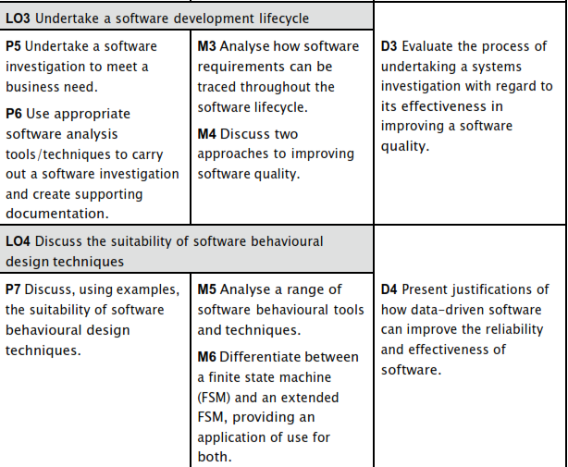

Pour évaluer avec précision la qualité du travail qui vous est demandé, nous vous invitons à consulter le site BTEC HND COMPUTING pour connaître les critères d’attribution des grades PASS – MERIT – DISTINCTION